
SUPERINTENDENCIA DEL SISTEMA FINANCIERO
Versión pública según Art. 30 LAIP.

Por supresión de información confidencial. Art. 24 Lit. c. LAIP.

SSF 2023
ORDEN DE COMPRA No. 92

FECHA: 20/03/2023
PROVEEDOR: IMPREMARK, S.A. DE C.V.
NIT: xxxxxxxxxxxxxxxxxx
2100

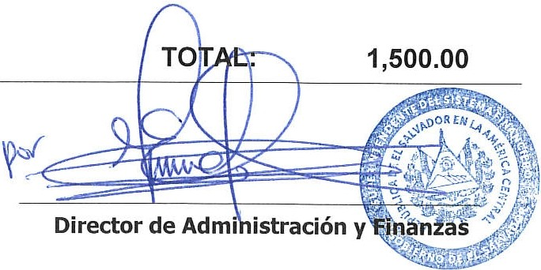UNIDAD SOLICITANTE: DIRECCIÓN DE COMUNICACIONES Y EDUCACIÓN FINANC REQUERIMIENTO No. 133/2023
SON: UN MIL QUINIENTOS US DÓLARES 00/100
ORIGINAL
ADMINISTRADOR O.C.: KARLA VERONICA LÓPEZ DE BARRERA ANALISTA: ENRIQUE DELGADO
FAVOR SUMINISTRAR LO SIGUIENTE: BIEN X SERVICIO
---
CANTIDAD | CODIGO | DESCRIPCION | COSTO UNITARIO | COSTO TOTAL
250 | 410601 | GASTOS EN EVENTOS BOTELLAS | 6.0000 | 1,500.00
1 | 410601 | GASTOS EN EVENTOS  TIEMPO DE ENTREGA: 20/03/2023 | 0.0000 | 0.00
1 | 410601 | GASTOS EN EVENTOS  FORMA DE PAGO: CRÉDITO 30 DÍAS CALENDARIO. | 0.0000 | 0.00

